عرفان اشتری 401123916

برای نصب اسپارک روی سیستم من که 64 بیتی و ویندوز 10 است، از wsl2 استفاده شد و با نصب ubuntu 20.04 و با استفاده از ویدیوی آموزشی که در سایت قرارداده شده بود نصب به طور کامل و بدون مشکل انجام شد.

در زیر تصاویری از اطلاعات سیستم و ورژن برنامه ها و راه اندازیشان آمده است.

اطلاعات کلی سیستم و اوبونتو:

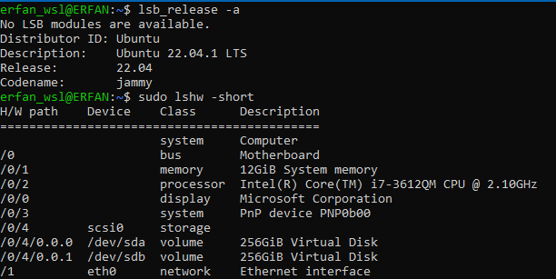

اجرا شدن اسپارک:

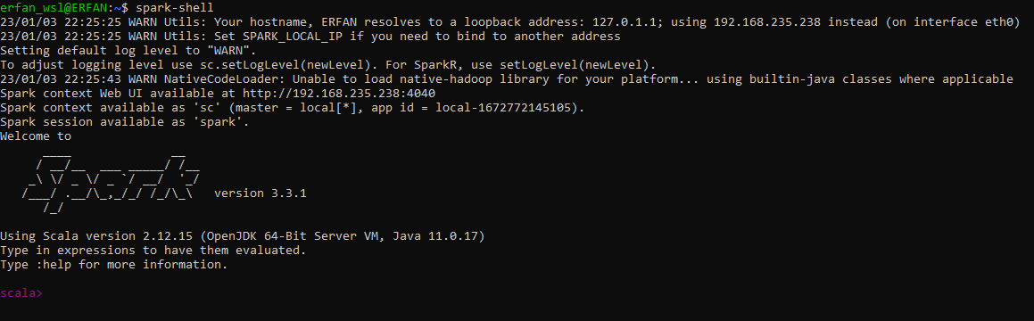

ورژن java و python:

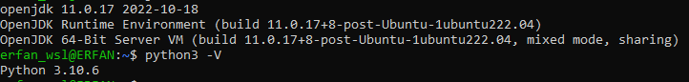

اطلاعات مربوط به pyspark:

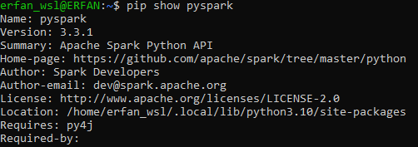

اجرا کردن و بستن Jupyter-notebookو باز و بسته کردن نوت بوک های تمارین:

